**ФЕДЕРАЛЬНОЕ АГЕНТСТВО ПО ОБРАЗОВАНИЮ**

**ГОСУДАРСТВЕННОЕ ОБРАЗОВАТЕЛЬНОЕ УЧРЕЖДЕНИЕ ВЫСШЕГО ПРОФЕССИОНАЛЬНОГО ОБРАЗОВАНИЯ**

**“ВОРОНЕЖСКИЙ ГОСУДАРСТВЕННЫЙ УНИВЕРСИТЕТ”**

**Факультет компьютерных наук**

**Информационная система медицинского центра: IDEF0, IDEF3, DFD**

Яковлева Ю.А.

Воронеж 2019

**Оглавление**

Диаграммы IDEF0 3

Диаграммы IDEF3 7

Диаграммы DFD 10

# Диаграммы IDEF0

Контекстная диаграмма представлена на рисунке ниже:

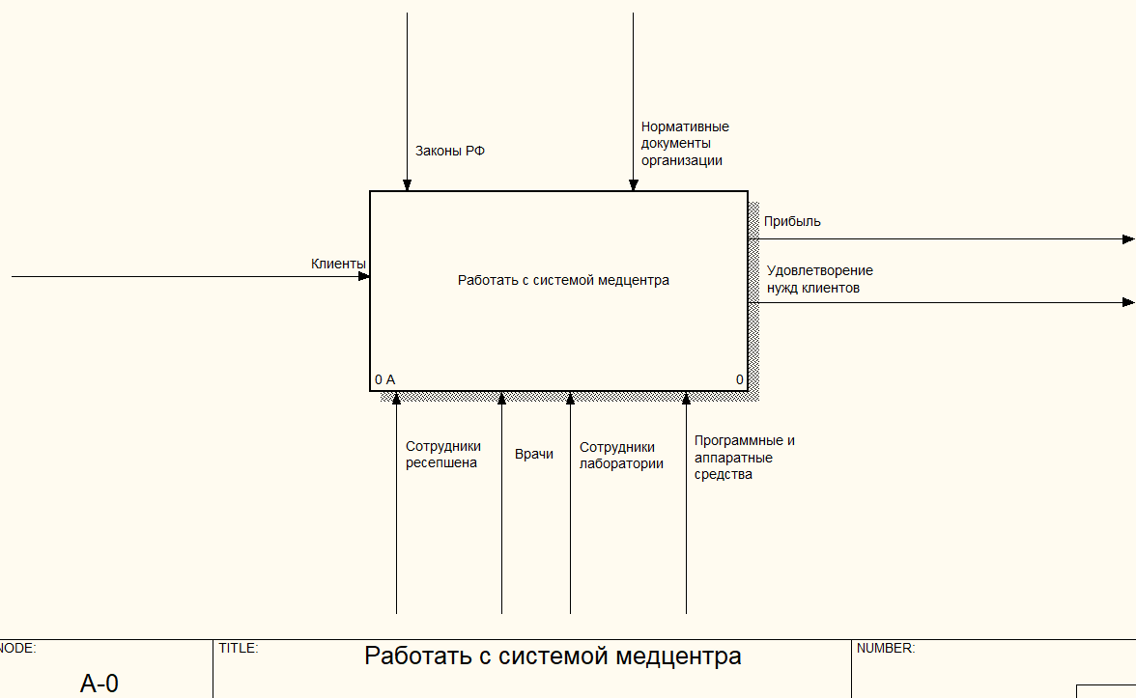

Данная диаграмма отображает систему медицинского центра в целом, эта система представлена блоком Работать с системой медцентра.

Входными данными для этого блока являются клиенты.

Выходными данными являются прибыль и удовлетворение нужд клиента.

Управлением являются законы РФ и внутренние документы организации.

Механизмом являются аппаратные и программные средства и сотрудники медцентра: работники ресепшена, врачи, работники лаборатории.

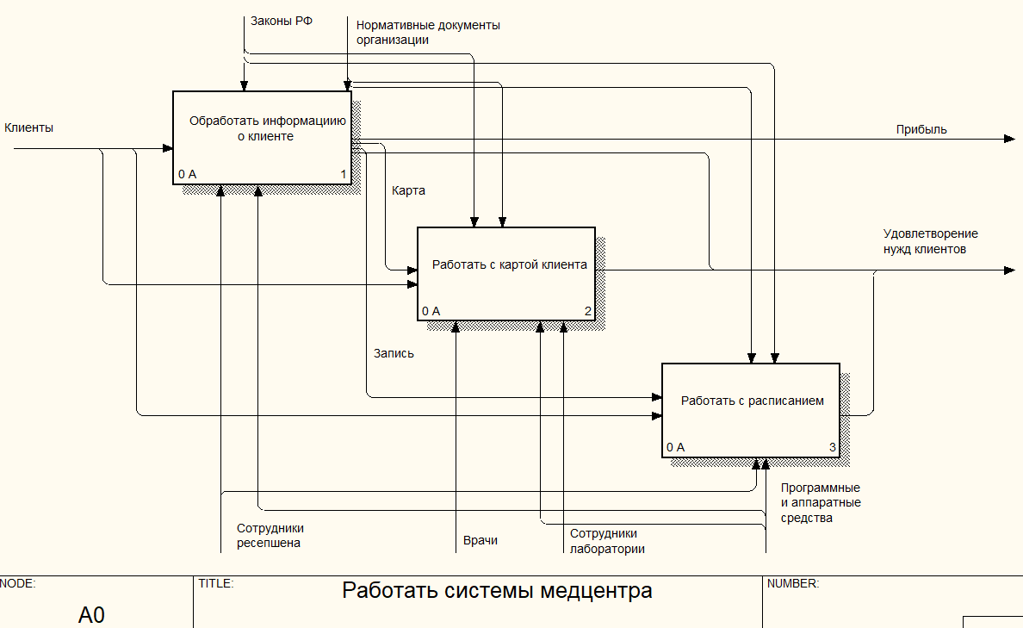

Данная диаграмма раскрывает контекстную диаграмму верхнего уровня. Диаграмма состоит из следующих блоков:

* Работа с клиентом: на вход получает клиентов, на выходе прибыль удовлетворение нужд клиентов, карта клиента и запись на прием, механизмами являются программные и аппаратные средства и сотрудник ресепшена.
* Работа с картой клиента: на вход получает клиента и карту клиента, на выходе удовлетворение нужд клиентов, механизмами являются программные и аппаратные средства, врачи и сотрудники лаборатории.
* Работа с расписанием: на вход получает запись клиента на прием и клиента, на выходе удовлетворение нужд клиентов, механизмами являются программные и аппаратные средства.

Во всех блоках управлением являются законы РФ и внутренние документы организации.

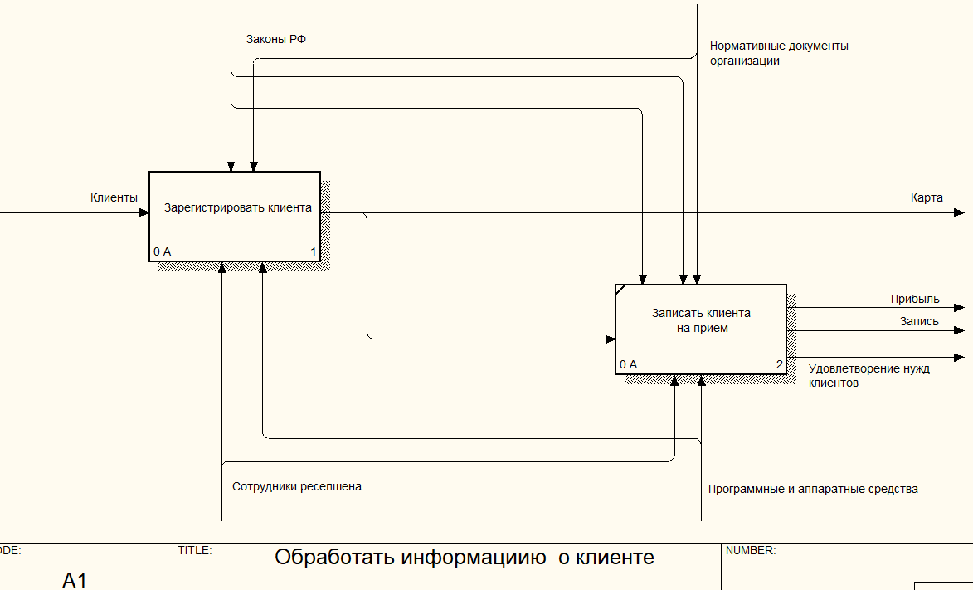

Данная диаграмма раскрывает функциональный блок Работа с клиентом.

Диаграмма состоит из следующих блоков:

* Зарегистрировать клиента: на вход получает клиентов, на выходе карта клиента
* Записать клиента на прием: на вход получает карту клиента, на выходе запись, прибыль и удовлетворение нужд клиентов

Во всех блоках механизмом являются аппаратные и программные средства и работник ресепшена.

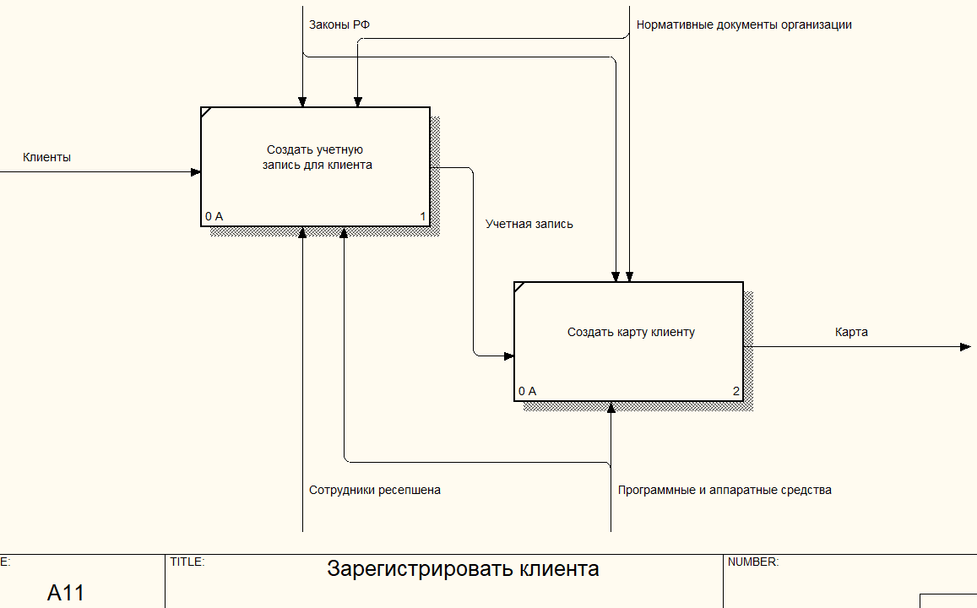

Данная диаграмма раскрывает функциональный блок Зарегистрировать клиента. Диаграмма состоит из следующих блоков:

* Создать учётную запись для клиента: принимает на вход клиента, на выходе учётная запись
* Создать карту клиенту: принимает на вход учётную запись, на выходе карта клиента

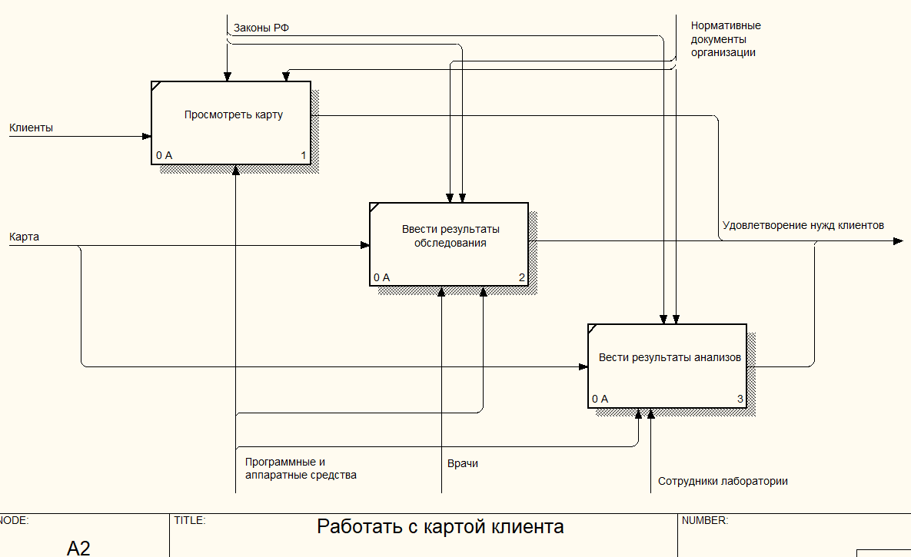

Данная диаграмма раскрывает функциональный блок Работа с картой клиента. На диаграмме представлены следующие функциональные блоки:

* Посмотреть карту клиента: на вход принимает клиента
* Составить заключение: на вход принимает карту, на выходе удовлетворение нужд клиента
* Внесение анализов клиента: на вход принимает карту, на выходе удовлетворение нужд клиента.

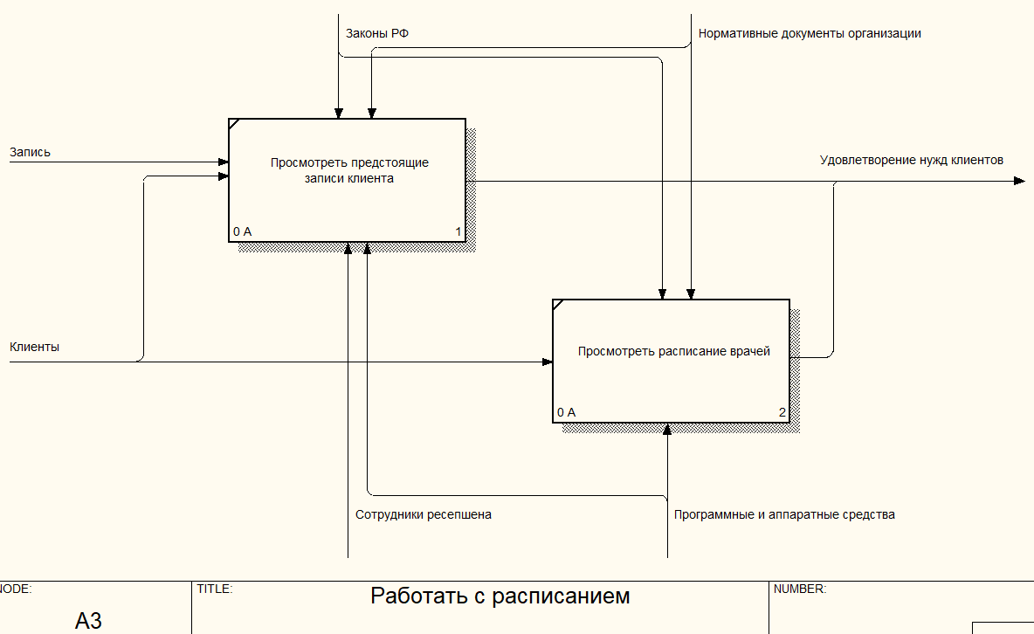

Данная диаграмма раскрывает функциональный блок Работать с расписанием. На диаграмме представлены следующие функциональные блоки:

* Посмотреть предстоящие записи клиента: на вход принимает запись клиента и клиента, на выходе удовлетворение нужд клиента.
* Посмотреть расписание врачей: принимает на вход клиента, на выходе удовлетворение нужд клиента

# Диаграммы IDEF3

Диаграммы PFDD

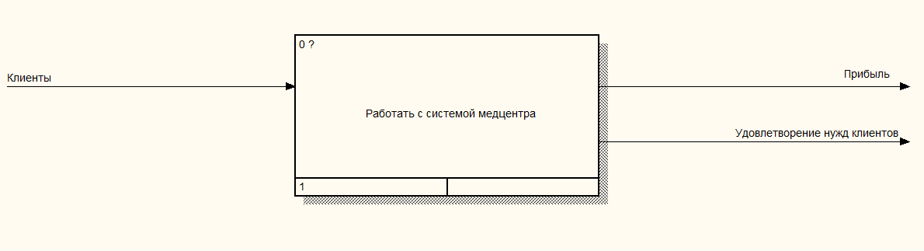

Данная диаграмма является наиболее общим представлением модели информационной системы медцентра. На вход функционального блока поступают клиенты, а на выходе удовлетворение нужд клиента и прибыль.

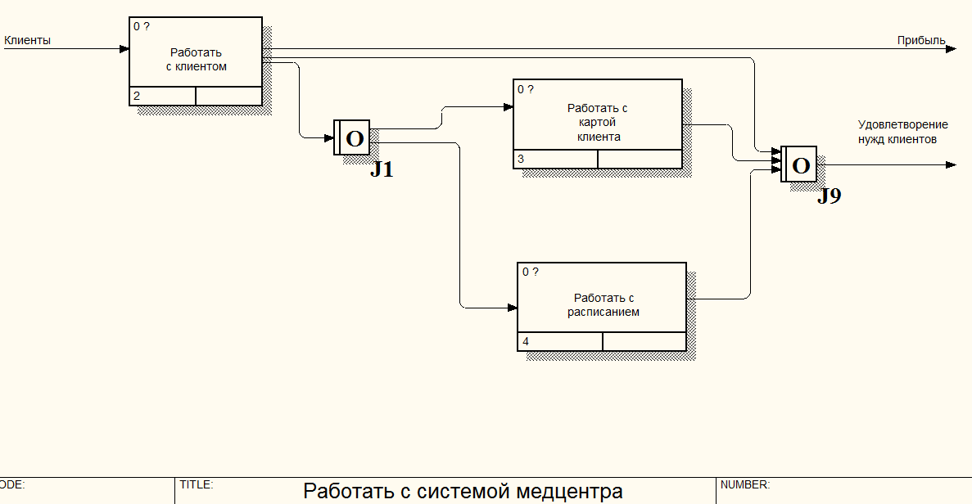

На данной диаграмме раскрыт блок Работать с системой медцентра.

После выполнения блока Работать с клиентом может быть выполнен хотя бы один из следующих блоков: Работа с картой клиента, Работа с расписанием. Результатом этих блоков является прибыль и удовлетворение нужд клиентов.

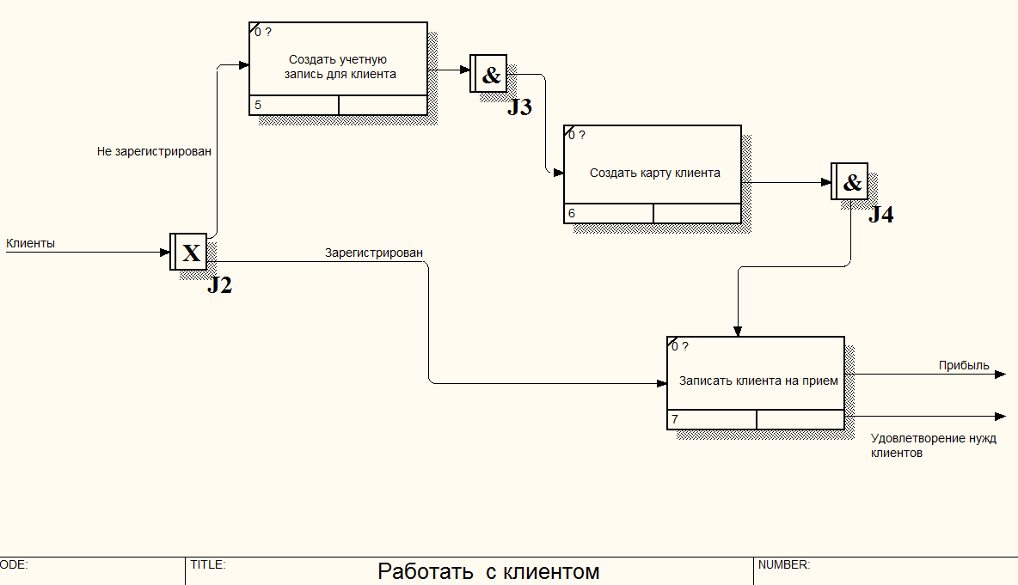

На данной диаграмме раскрыт блок Работать с клиентом.

Сначала проверяется, зарегистрирован клиент или нет. Если он зарегистрирован, выполняется блок Записать клиента на прием. Если он не зарегистрирован, то выполняется блок Создать учетную запись для клиента.

После выполнения блока Создать учетную запись для клиента обязательно выполняется блок Создать карту клиента и далее Записать клиента на прием.

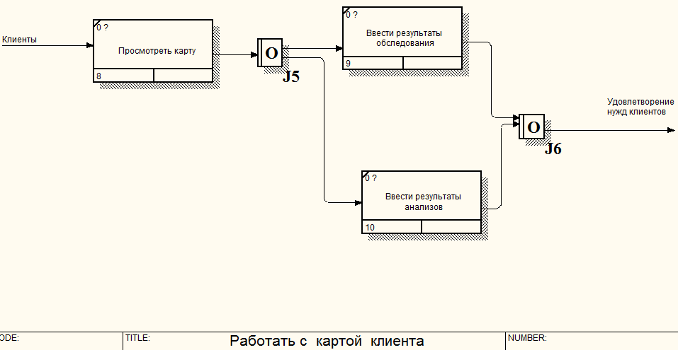

На данной диаграмме раскрыт блок Работать с картой клиента.

Сначала выполняется блок Просмотреть карту. Далее выполняется хотя бы один из следующих блоков: Ввести результаты обследования или Ввести результаты анализов.

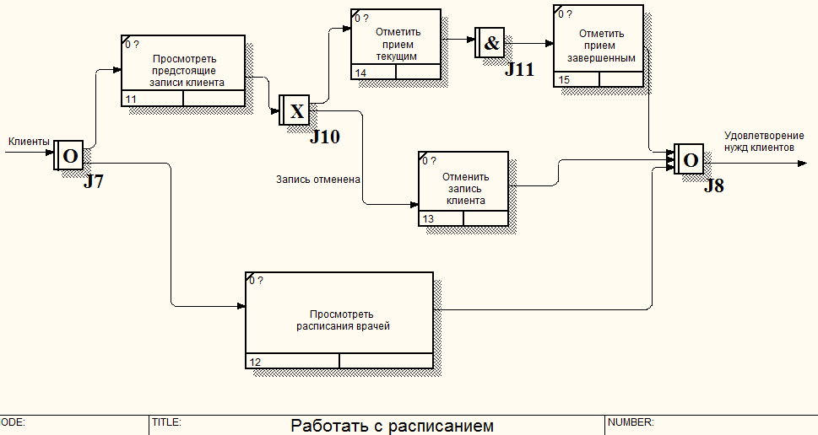

На данной диаграмме раскрыт блок Работать с расписанием.

Сначала выполняется хотя бы один из следующих блоков: Просмотреть расписание врачей, Посмотреть предстоящие записи клиента. Далее, если запись отменена, происходит выполнение блока Отменить запись клиента. Если запись не отменена, то выполняются блоки Отметить прием текущим и Отметить прием завершенным.

Диаграмма OSTN

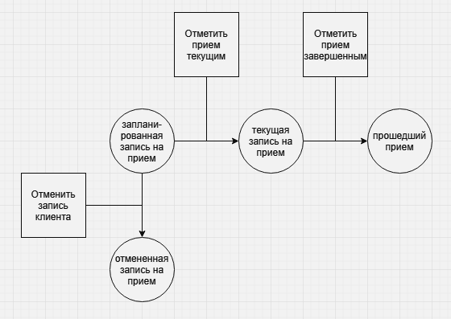

Данная диаграмма отображает изменение состояний объекта Запись на прием.

Состояния:

* Запланированная запись : после добавления записи на прием запись становится запланированной, из этого состояния она может стать отмененной (при выполнении Отменить запись клиента) или текущей (при выполнении Отметить прием текущим)
* Отмененная запись
* Текущая запись на прием: при выполнении Отметить прием завершенным переходит в состояние Прошедший прием
* Прошедший прием

# Диаграммы DFD

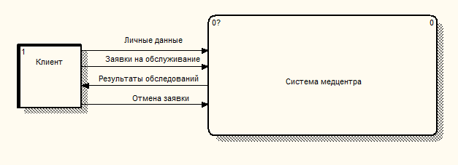

Данная диаграмма является наиболее общим представлением модели информационной системы медцентра.

Система: система медцентра.

Внешняя сущность: клиент.

Потоки данных:

* Личные данные клиента
* Заявки на обслуживание
* Результаты обследований
* Отмененная заявки

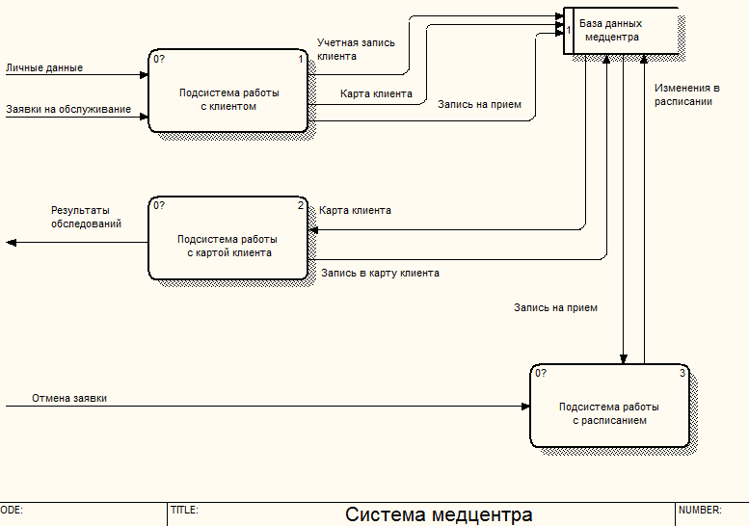

Данная диаграмма раскрывает Систему медцентра.

Подсистемы:

* Работы с клиентом

Входящие потоки данных:

* + Личные данные клиентов
  + Заявки на обслуживание

Выходные потоки данных:

* Учетная запись клиента
* Карта клиента
* Запись на прием
* Работы с картой клиента

Входящие потоки данных:

* Карта клиента

Выходящие потоки данных:

* Результаты обследования
* Запись в карту клиента
* Работы с расписанием

Входящие потоки данных:

* Отмена заявки
* Запись на прием

Выходящие потоки данных:

* Изменение в расписании

Накопитель данных: база данных медцентра.

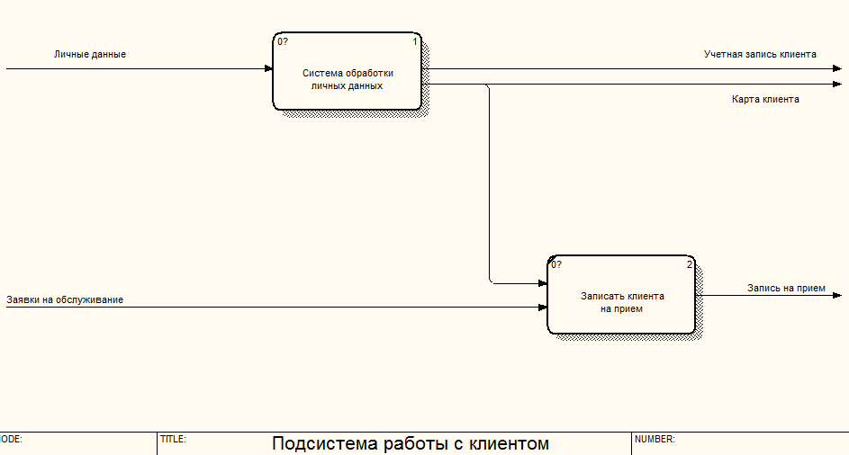

Данная диаграмма раскрывает Подсистему работы с клиентом.

Процессы/ подсистемы:

* Система обработки личных данных

Входящие потоки данных:

* Личные данные

Выходящие потоки данных:

* Учетная запись клиента
* Карта клиента
* Записать клиента на прием

Входящие потоки данных:

* Заявка на обслуживание
* Карта клиента

Выходящие потоки данных:

* Запись на прием

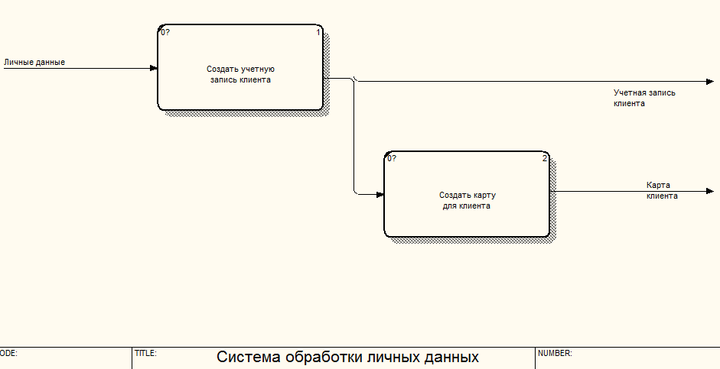

Данная диаграмма раскрывает подсистему обработки личных данных.

Процессы:

* Создать учётную запись клиента

Входящие потоки данных:

* Личные данные клиента

Выходящие потоки данных:

* Учетная запись клиента
* Создать карту для клиента

Входящие потоки данных:

* Учетная запись клиента

Выходящие потоки данных:

* Карта клиента

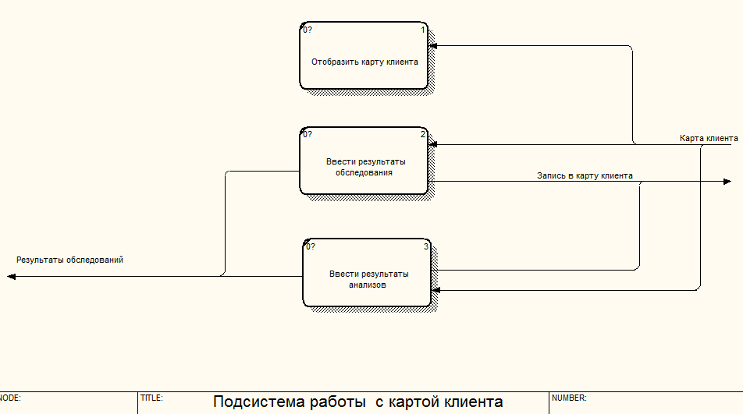

Данная диаграмма раскрывает подсистему работы с картой клиента.

Процессы:

* Отобразить карту клиента

Входящие потоки данных:

* Карта клиента
* Ввести результаты обследования

Входящие потоки данных:

* Карта клиента

Выходящие потоки данных:

* Результаты обследования
* Запись в карту клиента
* Ввести результаты анализов

Входящие потоки данных:

* Карта клиента

Выходящие потоки данных:

* Результаты обследования
* Запись в карту клиента

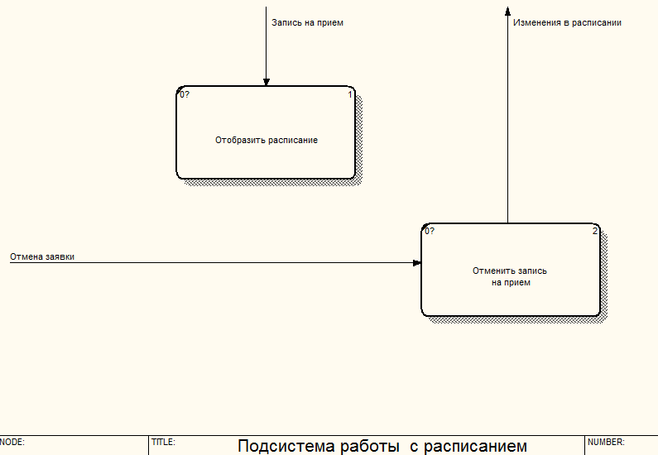

Данная диаграмма раскрывает подсистему работы с расписанием.

Процессы:

* Отобразить расписание

Входящие потоки данных:

* Запись на прием
* Отменить запись на прием

Входящие потоки данных;

* Отмена заявки

Выходящие потоки данных:

* Изменения в расписании